IĞDIR ÜNİVERSİTESİ
İŞ AKIŞ ŞEMASI
Birim Adı : Yapı İşleri ve Teknik Daire Başkanlığı Form No : YİTDB-A004
Faaliyet/Süreç : Doğrudan Temin Yöntemi İle Sayfa Sayısı : 3
Mal-Hizmet-Yapım İşi Süreci
1.SÜREÇ GİRDİLERİ |  | 2.SÜREÇ ÇIKTILARI
3.İLGİLİ KANUN MADDELERİ
- 4734 Sayılı Kamu İhale Kanunu
- İhale Uygulama Yönetmelikleri

4.KULLANILAN DÖKÜMANLAR
- İhtiyaç Bildirim Formu, Teklif Mektupları, Muayene ve Kabul tutanağı
- Talep Yazıları, Onay Belgesi, Fatura
- Başkanlık Bütçesinin Kontrolü, Piyasa araştırma tutanağı, Ödeme Emri Belgesi ve Ekleri(MHBY)
- Görevlendirme, Sipariş yazısı/sözleşme(gerekli ise), Evrak Teslim tutanağı
- Teknik Şartname, Taşınır İşlem Fişi(Mal alımı)

5.KULLANILAN KAYNAKLAR
- Bilgisayar, Bilgisayar programı
- KBS (Taşınır Kayıt Sistemi)
- MYS (Mali Yönetim Sistemi)
- Telefon-Fax
- Yazıcı
- Ofis

HAZIRLAYAN | KONTROL EDEN |  | ONAYLAYAN
Aydın Güven İNCEDAL  İnşaat Teknikeri | Nedim DUMAN  Daire Başkan Vekili |  | Prof. Dr. Mehmet Hakkı ALMA  Rektör

IĞDIR ÜNİVERSİTESİ
YAPI İŞLERİ VE TEKNİK DAİRE BAŞKANLIĞI
DOĞRUDAN TEMİN YÖNTEMİ İLE MAL-HİZMET-YAPIM İŞİ SÜRECİ
İŞ AKIŞ ŞEMASI
İŞ AKIŞI |  |  | SORUMLULAR
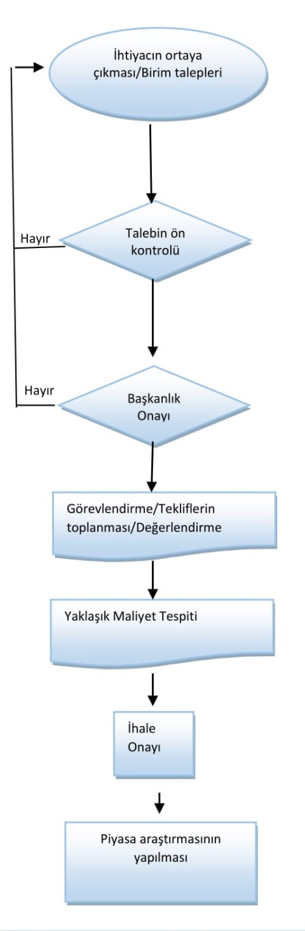 |  |  | Daire Başkanlığı  Tüm Birimler  Daire Başkanı  Şube Müdürü  Gerçekleştirme Görevlisi  Daire Başkanı  Daire Başkanlığı görevli personel  Daire Başkanlığı görevli personel  Daire Başkanlığı görevli personel  Daire Başkanlığı görevli personel
HAZIRLAYAN | KONTROL EDEN | ONAYLAYAN
Aydın Güven İNCEDAL  İnşaat Teknikeri | Nedim DUMAN  Daire Başkan Vekili | Prof. Dr. Mehmet Hakkı ALMA  Rektör
IĞDIR ÜNİVERSİTESİ
YAPI İŞLERİ VE TEKNİK DAİRE BAŞKANLIĞI
DOĞRUDAN TEMİN YÖNTEMİ İLE MAL-HİZMET-YAPIM İŞİ SÜRECİ
İŞ AKIŞ ŞEMASI
İŞ AKIŞI |  |  | SORUMLULAR
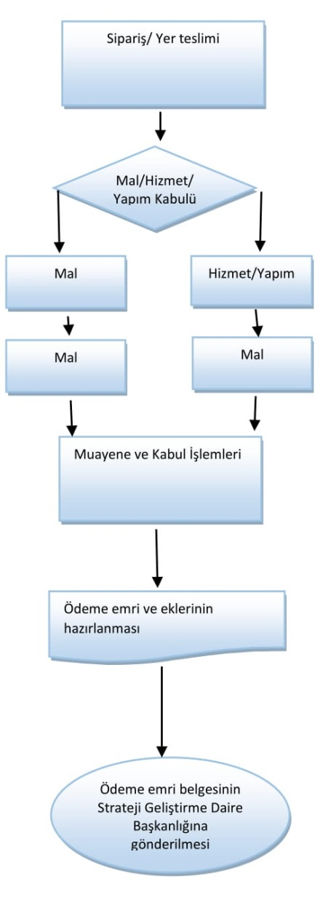 |  |  | Daire Başkanlığı görevli personel  Daire Başkanlığı görevli personel  Muayene ve Kabul Komisyonu  Gerçekleştirme Görevlisi  Muhasebe Görevlisi  Muhasebe Görevlisi  Strateji Geliştirme Daire Başkanlığı
HAZIRLAYAN | KONTROL EDEN | ONAYLAYAN
Aydın Güven İNCEDAL  İnşaat Teknikeri | Nedim DUMAN  Daire Başkan Vekili | Prof. Dr. Mehmet Hakkı ALMA  Rektör

